
广州大学财务部 部长
工作描述：
1、负责学校社团的财务管理工作，以及学校组织的各项活动的财务开支，定期向学校财务部提交财务报告；
2、在职期间各项工作都准确及时地完成，满意度达98%；
3、由于工作出色，获得“优秀财务部长”称号。

广州大学 会计学专业（本科）
主修课程：
基础会计、会计电算化、会计学基础、统计学原理、管理学、会计学原理、财务管理、审计学、管理统计学等等。

获得奖励：
获得全国金融创意大赛二等奖
获得广州大学奖学金一等奖

实践经历

2020.9

2018.9-
2022.6
本人具备扎实的财务知识基础，善于处理流程性事务、良好的学习能力、独立工作能力和财务分析能力；出色的人际沟通及理解能力，能与各部门保持良好的沟通，及时发现并解决潜在的风险及问题；具有高度职业操守、敬业精神及工作责任心，团结合作精神。

教育背景

2020.9-
2021.6
广州绿茵科技技术公司 财务实习生
工作描述：
1、负责项目的全盘会计财务核算工作，出具会计报表；
2、严格审核有关费用报销、个人借支、款项支付的单据；
3、负责税金计算、申报、缴纳工作，协助开展年检工作；
4、负责资产的管理工作，做好资产的盘点等管理工作；
5、负责公司分部资金调配，成本核算工作。

专业技能

语言技能：通过英语CET6，流利的读说写能力
专业技能：熟悉国家财税法规 , 财会专业知识基础扎实
办公技能：熟练使用办公自动化软件（Office）及相关财务类系统
其他技能：已取得机动车驾驶证
2021.9-
至今
2021.6

专业证书
李晓丽
职业技能
精通

精通

精通

精通

金蝶财务软件
Excel
PPT
Word

初级会计证书
2019.08 获得

英语CET-6证书
2021.08 获得

普通话二级甲等证书2021.06 获得

证券从业资格证书
2020.06 获得

求职意向：财务实习生

电话：138-8888-0000
邮箱：12345@126.com

基本信息
出生年月：1996-08-06
现居地址：广东广州
政治面貌：中共党员



3.

2.

1.

简历小技巧
如何写好一份好的简历，在众多的简历出类拔尖，要注意以下几点：
B工作经历
- 用简洁明了的语言，把经历的事情描述清楚，你在什么样的环境和背景下，达成了什么样的效果。
- 过往的经历描述，尽量用简洁的词汇和关健词，让HR在短时间内了解。
- 写完经历，可以写你在什么地方学到什么东西，简单总结一下。企业招聘，更看重个人的成长性，是否会在工作中反思，是否自我学习快速达到成长的效绩。
简历的风格很重要，HR第一眼看到的不是内容，也不是照片，而是风格和排版。风格要统一，排版要整体美观，要有自己的亮点，会让你的简历在短时间内取胜。
简历的经历描述

简历的兴趣爱好

兴趣爱好要写强项，一般写两到三点就好。弱项不要写，避免HR面试完的时候，会找一些话题跟你聊天，回答不出的尴尬现象，对面试造成不利。
综上以上几点，在简历的制作过程中，更加凸现在的个性特征。让简历简而不简，突出重围。增加就业机会。
A.获奖经历
1. 为了给自已的简历加分，很多同学在大学期间获得奖项，都写了上去，但从HR的角度来看，简历几乎都写了获奖经历，没有特殊性。
2. 所以为了更好地表现出来你有什么特别之处，可以强调奖励的级别和特殊性，用具体的数字表现出来，更能吸引HR的注意，增加对你的认可。

简历的风格和排版

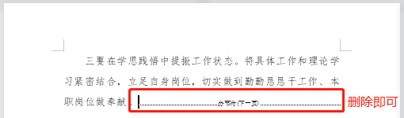
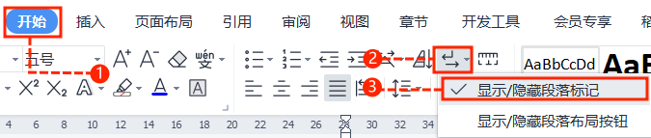
中文｜汉仪文黑-55简
汉仪文黑-55简
01
字体说明
某某儿文字模板使用说明
（本页为说明页，用户使用模板时可删除本页内容）
02
删除页面
使用本套模板中，若要删除多余空白页时，具体操作如下：

方法二：
3、再次按「Delete」键即可删除空白页。

2、在空白页光标处，按「Shift+Backspace」键。
1、删除多余页面的文本内容，成为空白页。
2、点击「开始」选项卡下的「显示/隐藏编辑标记」按钮。
- 在分页符的后面点击光标，然后按「Delete」删除键
即可。

1、删除多余页面的文本内容，成为空白页。
方法一：
【说明】
模板中使用的字体仅限于个人学习、研究或欣赏目的使用，如需商用请您自行向版权方购买、获取商用版权。

